摘要

為防範新浮現人畜共通傳染病入侵並執行臺美農業科技計畫，於97年11月16日至11月24日期間，奉派赴美國亞特蘭大疾病管制局（Centers for Disease Control and Prevention; CDC）之傳染病病理分部門（Infectious Diseases Pathology Branch）及痘病毒與狂犬病分部門（Poxvirus and Rabies Branch）實驗室研習西尼羅病毒感染症、Q熱、高病原性家禽流行性感冒及狂犬病等人畜共通傳染病之病理學診斷技術與分子免疫學診斷技術，期許能將研習所得診斷技術應用於重大人畜共通傳染病診斷與監測，協助防範疫病入侵及早期篩檢疾病。
目的

本所（行政院農業委員會家畜衛生試驗所）肩負著國內動物傳染病防治科技研發與疾病檢驗診斷的重責大任，為防範海外惡性動物傳染病與新浮現人畜共通傳染病入侵，歷來多次派遣診斷人員赴外研習重大傳染病診斷技術，應用於相關疫病監測與診斷。現行實驗室診斷技術包含病理學、微生物學、血清學、分子生物學等，其中病理學診斷技術與分子免疫學診斷技術可觀察組織病變及病原菌抗原與其分佈，提供疾病診斷方向與後續實驗室診斷流程(或策略)研擬參考，係疾病診斷與疾病致病機制研究重要工具，為強化重要人畜共通傳染病之病理學診斷技術與分子免疫學診斷技術，於97年11月16日至11月24日派遣助理研究員2名赴美國亞特蘭大疾病管制局診斷實驗室研習西尼羅病毒感染症、Q熱、高病原性家禽流行性感冒及狂犬病等人畜共通傳染病之病理學診斷技術與分子免疫學診斷技術，期許返國後能將研習所得技術與本所動物疾病診斷設施與檢診流程結合，應用於重大人畜共通傳染病診斷與監測，協助防範疫病入侵及早期篩檢疾病。
研習行程表
日期  課程 | 上午 | 下午
11月16日（日） | 台北至美國喬治亞州亞特蘭大市
11月17日（一） | 拜訪CDC傳染病病理分部（Infectious Diseases Pathology Branch; IDPB）之謝文儒博士，討論研習排程。 | - 參觀IDPB之實驗室  - 參加sign-out seminar
11月18日（二） | 觀摩實驗室生物安全定期檢查 | - Pat Greer女士示範IHC操作流程(樣本取自WNV, Q fever, AI, Lassa fever等移似病例)。  - Dr. Cynthia. Goldsmith指導進行電子顯微鏡檢查(樣本為感染Ebolavirus之vero cell)。
11月19日（三） | - Pat Greer女士指導IHC操作，包含digestion buffer, Ab diluent等試劑製備。  - Dr. Amy Denison及Julu Bhatnagar簡介自石蠟包埋組織進行Q-fever等病原菌核酸萃取及檢測技術。 | - Dr. John Summer引導參觀核酸檢測設備及簡介檢驗流程。  - 參加Sign-out seminar及Division seminar。
11月20日（四） | Dr. Micheal Niezgoda簡介狂犬病之直接快速免疫組織化學染色法（Direct Rapid Immunohistochemistry Test; DRIT）。 | - Tara Johns女士引導進行In situ hybridization流程(樣本取自WNV, Q fever, Mycoplasma等疑似病例)。  - 參加Sign-out seminar
11月21日（五） | Dr. Micheal Niezgoda指導進行DRIT操作。 | - Dr. Lillian Orciari簡介狂犬病之直接免疫螢光抗體染色法（Direct Fluorescent Antibody ; DFA）。  - 實際操作DFA之Conjugate titration。
11月22日（六）  11月23日（日）  11月24日（一） | 美國喬治亞州亞特蘭大市至台北
研習行程
「美國疾病管制局」（Centers for Disease Control and Prevention; CDC）位於喬治亞洲的亞特蘭大市，隸屬於「Department of Health and Human Services」，本次係於CDC病毒和立克次體部門（Division of Viral & Richettsial Diseases; DVRD）之傳染病病理分部（Infectious Diseases Pathology Branch; IDPB）及痘病毒與狂犬病分部（Poxvirus and Rabies Branch）進行研習。本次研習承蒙Pat Greer女士指導全自動免疫組織化學染色法 (immunohistochemistry; IHC)操作、Dr. Amy Denison及Dr. Julu Bhatnagar簡介自石蠟包埋組織進行病原菌核酸萃取及檢測技術、Tara Johns女士示範原位雜合反應(In situ hybridization; ISH)檢驗、Dr. Micheal Niezgoda指導狂犬病之直接快速免疫組織化學染色法(Direct Rapid Immunohistochemical Test; DRIT)、Dr. Lillian Orciari指導狂犬病螢光抗體力價測定(conjugate titration)，此外Dr. Wun-Ju Sheiah對於West Nile 腦炎、SARS、Ebola haemorrhagic fever等疫病，不吝分享其研究成果與心得，並熱心協助赴CDC研習申請與照料關懷此次研習與生活事宜，使此次得以順利成行並獲益良多。茲將研習行程概述於下

一、11月17日（一）
由謝文儒博士帶領參觀DVRD傳染病病理分部（Infectious Diseases Pathology Branch; IDPB）實驗室及病理診斷研究儀器設備，經由謝博士簡介，得以了解傳染病病理分部之病例檢驗流程與配套作業等，IDPB分部除進行常規H&E染色及特殊染色等組織切片判讀外，普遍採用免疫組織化學染色（immunohistochemistry; IHC）技術及全自動IHC染色機協助疾病診斷，近來逐漸使用原位雜合法（in situ hybridization; ISH）進行致病機制等研究；此外，診斷人員於面對不明原因傳染病或大規模疾病疫情時亦充份利用電子顯微鏡技術協助未知疫病診斷、疫情調查與相關研究。目前IDPB分部已將免疫組織化學染色列為例行檢驗技術，現行常規使用於IHC染色之診斷用抗體約120餘種，CDC開發之抗體計有三千餘種，IDPB實驗室亦協助測試抗體試劑，及評估其在疾病診斷之應用性。
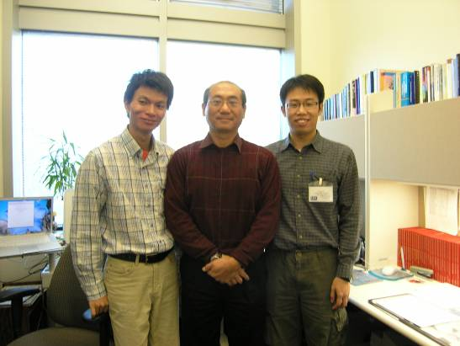 | 與謝文儒博士合照。本次研習承蒙謝文儒博士協助申請作業，並撥冗討論病例診斷與分享研究心得。

IDPB分部每天下午均召集病理醫師與檢驗人員舉行sign-out seminar，由分部門的主管Dr. Scherif R. Zaki 主持，會中討論前一週送檢病例，內容涵括臨床檢驗、組織病理變化、特殊染色或IHC染色結果，經由討論會確認病例之診斷或決定後續檢驗項目(如PCR、in situ hybridization等檢驗)，此外亦可透過seminar討論刻正進行測試之IHC染色條件或新使用抗體(或其它試劑)之染色效果，供作IHC染色流程、參數或試劑選用修正依據。
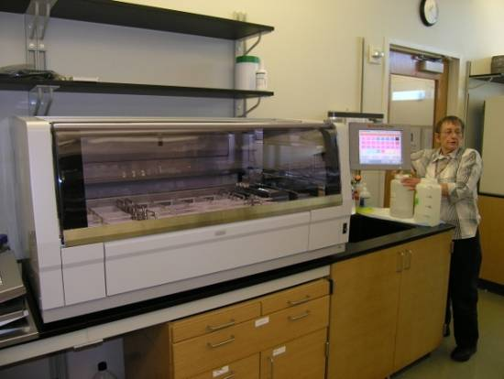 | 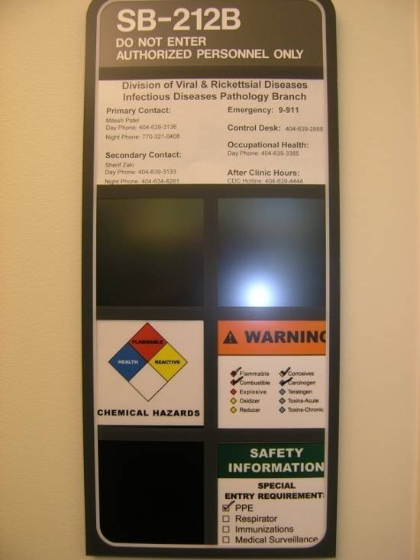
自動免疫組織化學染色機 | 實驗室門牌標示

二、11月18日（二）
上午觀摩IDPB分部之實驗室生物安全自我檢查，該項檢查係定期舉行，由分部門主任Dr. Scherif R. Zaki主持，檢查目的係確保實驗室環境及人員操作安全，檢查範圍包含實驗室設備、藥品擺設、廢棄物容器放置、染色劑存放、冰箱冷凍櫃溫度檢查表、實驗室門牌標示等項目，期間並解說維持生物安全的重要性與注意事項等。
下午由Pat Greer女士講解示範使用自動免疫組織化學染色機進行IHC操作流程(IHC流程如附件一)，本次檢驗樣本取自WNV, Q fever, AI, Lassa fever等疑似病例。前置作業包含消化蛋白緩衝液、抗體稀釋、清洗緩衝液配製、試劑配置資料(reagent layout)輸入與確認等。其中消化蛋白處理具有抗原修復作用，為IHC重要步驟，因抗原經過福馬林固定後會形成鍵結而被遮蓋，以消化蛋白處理可將鍵結破壞，使抗原決定位(epitope)露出，便於抗體辨識。Pat強調清洗緩衝液中加入TWEEN 20，可破壞組織的表面張力，使後續抗體等試劑更能有效吸附組織。Pat進一步表示實驗室針對多數病原菌抗原均可採消化蛋白處理，不採加熱法處理，故可維持組織結構，便於判讀，此外，染色採用Alkaline phosphate（AP）酵素系統，抗原經fast red染色後呈現紅色，與組織細胞對比明顯，更易於判別陽性或陰性。在病理醫師與檢驗人員合作下，已建立多種人畜共通傳染病或重要病原菌之自動化IHC染色流程及抗體與其它染色相關試劑資料，可供疾病診斷及疫情調查或致病機制研究用。
稍後由Dr. Cynthia S. Goldsmith指導進行電子顯微鏡觀查，因電子顯微鏡係利用電子束激光進行樣本觀察，故可看到非常細微的結構，如病毒顆粒及細胞質內的胞器變化。本次以感染Ebolavirus 之vero cell為樣本，進行穿透式電子顯微鏡操作，觀看Ebolavirus病毒顆粒與其包涵體。
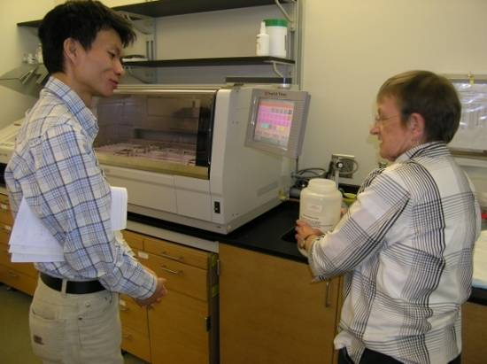 | 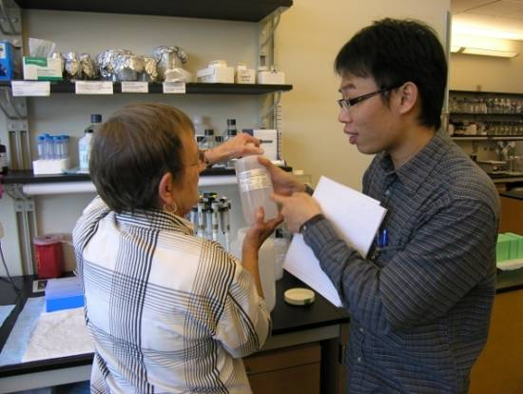
具有30年IHC染色經驗的Pat Greer女士，正細心講解IHC步驟。 | Pat表示配製適當的IHC清洗緩衝液，可有效降低染色背景。

三、11月19日（三）
上午Pat指導操作IHC，透過親自操作可加深印象便於未來進行IHC染色。稍後與Dr. Amy Denison與Julu Bhatnagar請教自石蠟包埋組織萃取Q-fever等病原菌核酸與檢測技術（萃取步驟如附件二）。
下午參加Sign-out seminar，會後由Dr. John Summer引導參觀分子生物學診斷設備及解說檢驗流程。另參加DVRD部門的seminar，本seminar為兩週舉行一次，會中進行各分部門的流行病學研究及試驗報告與經驗交流，本日主題為「Infant and Maternal Risk factor」及「Why young infant die from Pertussis: a Pathophysiologic perspective」，內容包含新生兒易感染的疾病簡介、調查結果與預防方式等。

四、11月20日（四）
今明兩日於痘病毒與狂犬病分部門（Poxvirus and Rabies Branch）研習狂犬病之直接快速免疫組織化學染色（DRIT）及狂犬病螢光抗體力價測定(conjugate titration)等狂犬病相關診斷技術。首先Dr. Micheal Niezgoda簡介直接快速免疫組織化學染色（Direct Rapid Immunohistochemistry Test; DRIT）開發及其應用（DRIT步驟如附件三），DRIT係由CDC之狂犬病診斷實驗室研發，經評估DRIT檢驗結果與直接免疫螢光抗體染色法（Direct Fluorescent Antibody ; DFA）檢驗結果頗為一致，具操作簡單、快速、不須昂貴儀器等優點，染色結果僅須使用光學顯微鏡，甚至使用傳統顯微鏡借由日光反射供作光源即可判讀，非常適於野外進行病例檢驗，經過訓練教育推廣，美國境內已有19個州之診斷人員應用於野外病例檢驗，或搭配應用於州際之動物狂犬病監控，現正嘗試推廣用於南美洲國家或經濟落後國家。此方法採用狂犬病單株抗體混合試劑(含有RIT1及RIT2兩種抗體)檢測檢體樣本中是否存在狂犬病病毒與其它lyssavirus，以進行狂犬病診斷，Dr. Micheal刻正收集多種Lyssavirus及不同動物病例進行測試，初步結果顯示DRIT皆可辨識，未來可望發展為狂犬病例行診斷技術。Dr. Micheal並熱心提供狂犬病IHC染色、狂犬病中和抗體之Rapid Fluorescent Focus Inhibition Test (RFFIT)等檢驗流程（IHC、RFFIT流程分別如附件四、五），供作未來建立相關檢驗技術之參考。
下午Tara Johns女士帶領我們進行In situ hybridization (ISH)檢驗（ISH步驟如附件六），樣本取自WNV, Q fever, Mycoplasma等疑似病例。此法針對標的病原菌設計特異性核酸探針，結合DIG標示探針及酵素與受質反應，可偵測組織中是否有存有標的病原菌，由於可呈現組織中病原菌數量與其分佈情形，故可應用於疾病致病機轉探討與協助研擬疾病預防方法。

五、11月21日（五）
上午Dr. Micheal指導進行DRIT操作（DRIT步驟如附件三），包含腦組織捺壓片製作、組織固定、沖洗、H₂O₂浸泡(本步驟係阻斷內源性過氧化氫酶，避免干擾反應)、抗體試劑配製（含RIT1及RIT2）、AEC呈色等，染色後置於顯微鏡下判讀。以DRIT檢驗狂犬病疑似病例，檢體須包含腦幹、海馬角、小腦、丘腦等部位，若為監測樣本則可採集腦幹，Dr. Michael補充說明樣本採集與送檢以新鮮者較佳，可維持其神經組織結構完整，若樣本經冷凍保存，雖仍可判讀，惟會失去組織結構。
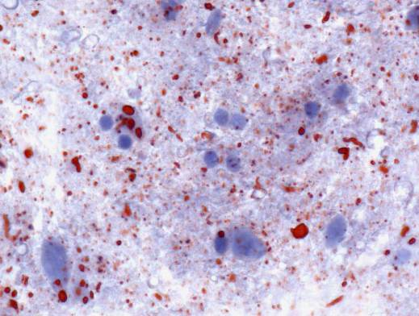 | 此為DRIT染色陽性病例，經AEC呈色後可於神經原等細胞質中呈現紅棕色顆粒，此即狂犬病病毒抗原。

下午Dr. Lillian Orciari簡介狂犬病之DFA技術（DFA流程如附件七）、判讀與注意事項，DFA陽性訊號須符合下列要求：位於神經組織內，染色呈亮綠色(apple green)螢光，及螢光顆粒大小不一；若染色為暗綠色或顆粒大小過於一致，可能為細菌等非特異性反應，須重複試驗或使用第二種抗體進行染色。Dr. Lillian並指導狂犬病螢光抗體力價測定(conjugate titration) (流程如附件八)，此為重要之前置步驟，攸關進行DFA時之抗體稀釋倍數決定，可避免檢驗時因抗體添加不當(過多或不足)而影響檢驗結果，Dr. Lillian並補充說明若使用新批次之同種抗體或引入其它廠牌抗體試劑則須進行conjugate titration，決定染色時之抗體稀釋倍數，此外進行titration時除使用狂犬病馴化毒株(CVS毒株)人工感染病例當作樣本外，須視該州或地區流行之病毒種類，至少須再放入1種野生動物狂犬病病毒感染病例或人工感染樣本(如Raccoon、Skunk或Bat virus variant)進行檢驗，確保所用診斷抗體可辨認當地野生動物帶有之病毒。

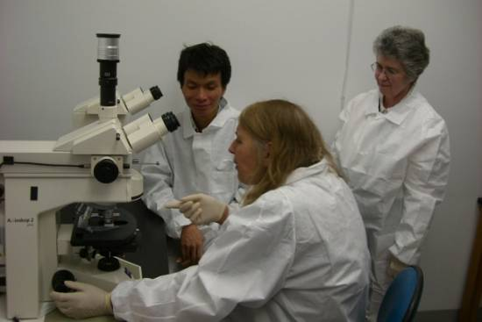 | 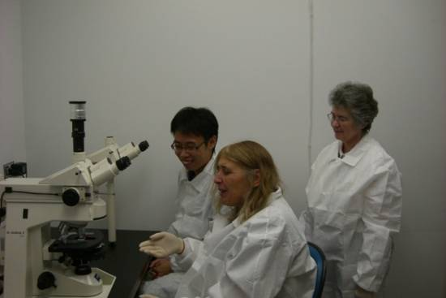
Dr. Lillian指導進行conjugate titration試驗結果判謮。 | Dr. Lillian講授陽性與偽陽性之分辨。
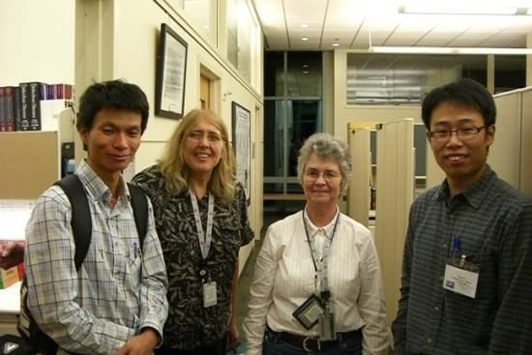
與兩位專家合影。

研習機構簡介

本次研習實驗室為CDC 位於亞特蘭大總部之國家人畜共通傳染病及媒介性與腸道疾病中心（National Center for Zoonotic, Vector-Borne, and Enteric Disease; NCZVED）病毒和立克次體部門（Division of Viral and Rickettsial; DVRD）之傳染病病理分部（Infectious Disease Pathology Branch; IDPB）、痘病毒與狂犬病分部（Poxvirus and Rabies Branch）。CDC 職司傳染病之防治，不但對於近年來頗受重視之人畜共通傳染病相當重視，更在全球多次人類或人畜共通傳染病大規模爆發或發生不明原因傳染病時扮演相當重要的角色，例如：病毒性出血熱、立百病毒感染症、炭疽、西尼羅病毒腦炎、嚴重急性呼吸道症候群(SARS)等均能迅速確實地診斷，有效地遏阻傳染病之擴大趨勢，具有豐富之疫情處理經驗與快速又正確的診斷技術，故其診斷技術可謂當今之翹楚，我國歷年來亦曾多次派遣專家前往研習。
CDC 亞特蘭大總部約有6,000員工，其國家人畜共通傳染病及媒介性與腸道疾病中心（National Center for Zoonotic, Vector-Borne, and Enteric Disease; NCZVED）含有4個部門，分別為Division of Parasitic Diseases (DPB)、Division of Vector Borne Infectious Diseases、Division of Viral and Rickettsial Diseases (DVRD)、Division of Foodborne, Bacterial & Mycotic Diseases (DFBMD)，其中DVRD負責病毒性疾病、立克次體病及普里昂病診斷、預防與控制，以強化與維護美國境內或全球大眾健康與安全，其業務依疾病與病原種類等區分，由Special Pathogens Branch、Rickettsial Zoonoses Branch、Poxvirus and Rabies Branch、Infectious Diseases Pathology Branch及Chronic Viral Diseases Branch 等4個分部負責執行。本次研習之實驗室分屬於DVRD之傳染病病理分部(Infectious Diseases Pathology Branch; IDPB)及痘病毒與狂犬病分部(Poxvirus and Rabies Branch)，IDPB分部主要進行送檢病例之病理學、分子病理學和電子顯微鏡診斷，支援協助發生疫病之國家進行流行病學調查與疫病診斷，及與其他疾病研究機構或實驗室進行學術合作。另一分部包含痘病毒與狂犬病兩個研究單位，其中狂犬病研究實驗室為世界衛生組織(WHO)之狂犬病診斷合作實驗室及參考實驗室，對美國境內及國際衛生研究機構提供狂犬病相關監測、流行病學調查與疑似疫情診斷等協助、狂犬病相關室診斷訓練與諮詢、狂犬病預防控制及治療資訊，研發、評估及改良狂犬病診斷方法，並與美國境內及國際診斷研究機構進行合作研發診斷試劑與疫苗。

研習心得
本次研習先後於DVRD之傳染病病理分部（Infectious Diseases Pathology Branch; IDPB）及痘病毒與狂犬病分部（Poxvirus and Rabies Branch）進行研習，期間並參觀設計先進之實驗室與診斷研究設備，相關心得整理如下
門禁管制嚴格
由於本次研習地點隸屬於美國聯邦政府機構，所以特別重視進出人員之安全管制措施。外國訪客在進入CDC 約2~3週前需事先提出申請，經確認後方得以訪客身份進入，且訪客須有CDC 人員陪同。本次研習期間每日進入CDC 均由謝文儒博士陪同，CDC各建築物之進出口皆設有安全檢查站並配備保全人員，隨身物品皆需通過X 光機掃描，人員每次進出皆須出示護照、簽名並通過金屬偵測通道，其安全檢查之謹慎與重視程度令人印象深刻。

大量使用自動化設備
研習期間經由謝文儒博士引導參觀傳染病病理分部，其病理研究診斷相關儀器設備，皆為現代化之自動儀器，如：全自動封片機、全自動切片染色機、全自動免疫組織化學染色機、包埋盒打印機、玻片打印機、各式標籤機等，且多數的儀器至少備有兩套，不僅能充分節省人力與時間，並易於控制切片與染色品質。以IHC為例，該部門內共有四台全自動免疫組織化學染色機，由於該技術步驟相當繁瑣，利用全自動機器可有效節省人力與時間，研究人員得以專注於研究。

注重實驗室生物安全
研習期間有幸觀摩傳染病病理分部之生物安全自我檢查，體認到一流診斷實驗室除注重設計與配置理念外，更重視實驗室人員教育訓練及緊急應變演練，強調儀器設備與藥品擺設之安全性、人員與物品動線規畫、易燃性藥劑溶液管理、冷藏冷凍設備檢查等，此外分部門主任Dr. Scherif R. Zaki於檢查時不忘強調維持實驗室生物安全的重要性與注意事項等，Dr. Scherif與生物安全小組相關同仁審慎嚴謹態度亦令人印象深刻。

完備實驗室資訊管理系統
傳染病病理分部對於送檢病例之登錄與後續檢體檢驗等流程管控，已建構完備之實驗室資訊管理系統Laboratory Information Management System (LIMS)，由網路管理人員登錄病例資料，病理醫師接受病例後，依送檢申請單上檢驗項目或送檢試驗動物剖解結果，輸入所須進行之特殊染色、IHC、PCR或病原菌培養等相關檢驗項目，檢驗人員可依LIMS所列檢驗項目，安排檢驗期程，檢驗完成後輸入結果，醫師可由系統得知病例檢驗結果或進度以管控疾病診斷。此類管理系統須良好規劃與後續測試與修正，期間更有賴系統開發公司與使用部門充份溝通，方能發展為符合使用部門之系統，據瞭解IDPB之系統係經歷多年測試與修正方完成。此外，病理學及分子免疫學診斷技術建檔完備，舉凡檢驗流程、試劑廠牌、容量及儲放位置等資料均建立電子檔，方便檢驗業務執行，更利於人員訓練與檢驗流程標準化，另有關測試評估中診斷試劑之數據亦建立電子檔，便於資料回溯與反應條件修正，對於建立疾病之分子免疫學診斷技術及管理診斷試劑助益良多。

檢討與建議
隨著貿易朝全球化發展趨勢，國與國之間、各區域性經濟合作體系彼此間貿易往來密切，國際間旅遊便利，動物及畜產品貿易頻繁，重大動物傳染病與新浮現人畜共通傳染病日益受重視，本所肩負著國內動物傳染病防治科技研發與疾病檢驗診斷的重責大任，為防止新浮現人畜共通傳染病入侵或傳播，保障動物健康及公共衛生安全，須持續提昇重要人畜共通傳染病監測與診斷能力，歷來多次派遣診斷人員赴外研習重大傳染病診斷技術，返國後將習得技術應用於相關疫病監測與診斷，協助防堵重大動物傳染病及人畜共通傳染病入侵，並累積重要疫病監測資料。然而，鑑於重要疫病發生無疆界及人畜共通傳染病日益重要，持續強化重要人畜共通傳染病診斷智能，培育相關疫病診斷人才，仍為首要因應之道。而為因應重大疫病之全球化傳播，美國CDC、美國農業部及OIE等機構或國際性組織定期提供各類疾病診斷技術教育訓練課程，亦會定期舉辦狂犬病、禽流感、牛海綿狀腦病與新浮現人畜共通傳染病研討(習)會等國際會議，以促進疾病監測與診斷智能傳播與普及以達成全球合作防堵疾病之目的，因而可透過持續派員赴外研習、參加國際研討會議、邀請國際專家學者指導或國際合作等方式，持續引入重要人畜共通傳染病監測、診斷與防治新知與技術，並促進國際間學術合作。
CDC實驗室於病理學診斷與分子生物學研究診斷上多使用現代化之自動儀器，如：封片機、切片染色機、免疫組織化學染色機、原位雜合染色儀、包埋盒打印機、玻片打印機及核酸萃取儀等，且多數的儀器至少備有兩套，不僅能充分節省人力與時間，可減少人為操作誤差，易於控制檢驗品質及利於排定檢驗期程，故為因應貿易全球化後重大動物傳染病與新浮現人畜共通傳染病入侵之威脅，於構思強化前述疾病監測與診斷技術與擴充相關診斷儀器設施方案時，可考量以機器替代人力，透過自動化控制降低人為失誤，此類自動化儀器尚須有技術專門人員或經過訓練而經驗豐富之人員操作，部份如免疫組織化學染色機、原位雜合染色儀或核酸定序儀等直接作為檢驗用儀器亦須搭配良好操作參數與檢驗流程方能發揮自動化檢驗儀器功效。

